**Фотоотчёт «Палитра вдохновения»**

Подготовила воспитатель: Козырева Л.А.

*Над бумажным над листом,   
Машет кисточка хвостом.   
И не просто машет,   
А бумагу мажет,   
Красит в разные цвета.   
Ах, какая красота! Валентин Берестов*

Все дети любят рисовать, а использование нетрадиционных способов рисования вызывает у детей обилие положительных эмоций.

В марте проходил Всероссийский интернет-конкурс «Палитра вдохновения». И мы с детьми решили принять в нем участие. На конкурсе было представлено 9 работ. Участие в конкурсе отмечено сертификатами и дипломами.

*Нарисую, как сумею,   
Ни о чем не пожалею.   
Пусть посмотрят это люди   
И подумают о чуде.*

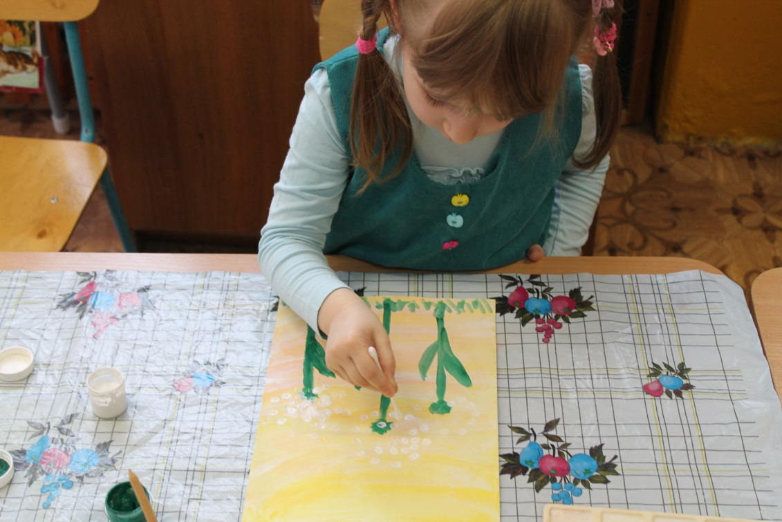

*Чудо-юдо-рыба-кит,   
В море островом стоит.   
Море синее плескает,   
Из ноздри фонтан пускает.   
Ну-ка быстро нарисуй*

*Много-много синих струй –   
 Вся должна водица -  
 В море возвратиться.*

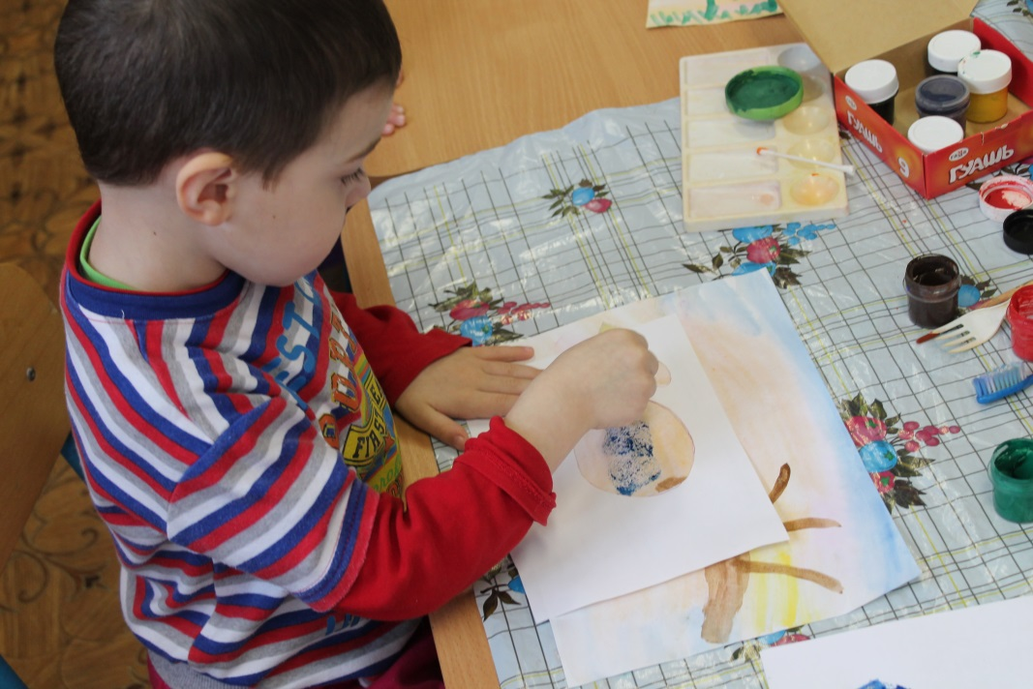

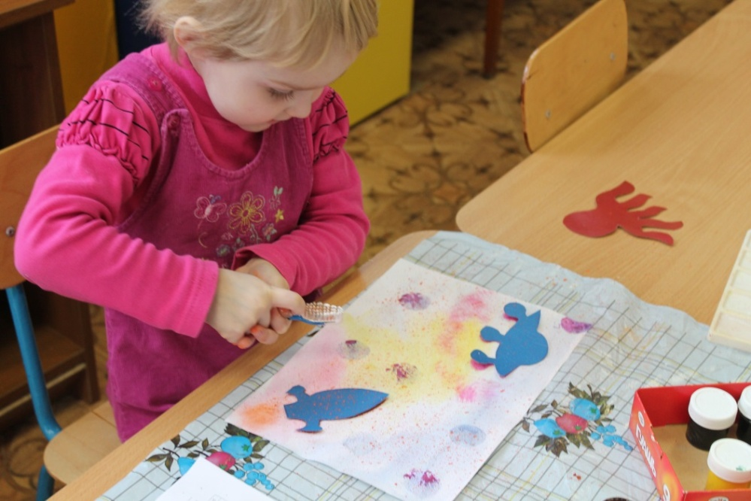

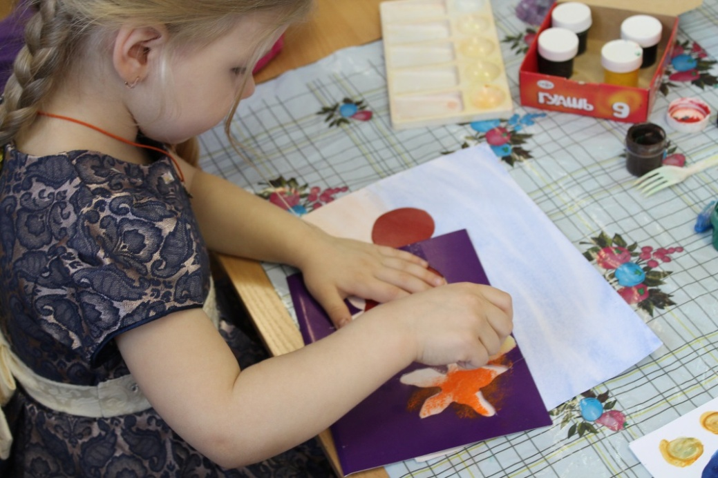

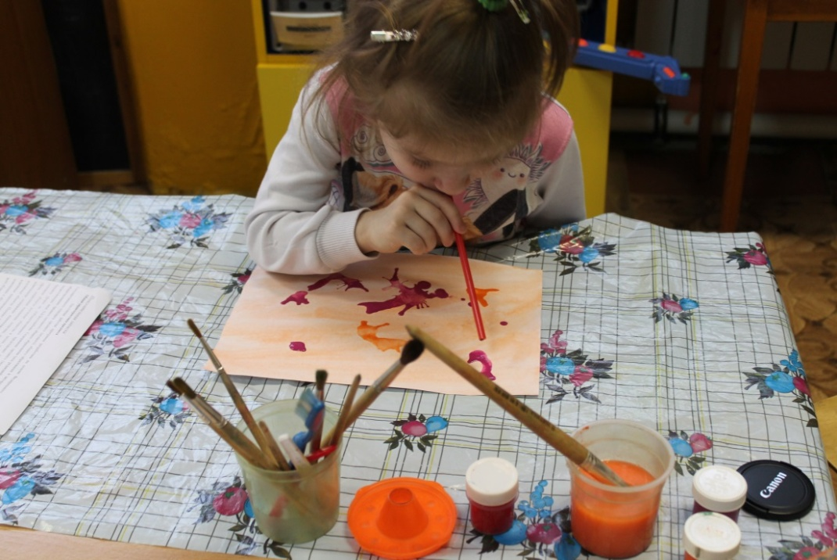

*Разноцветные тонкие палочки-  
Очень любят брать детские пальчики,  
С ними вместе мы сможем опять-  
Все, что нравится нам рисовать!*

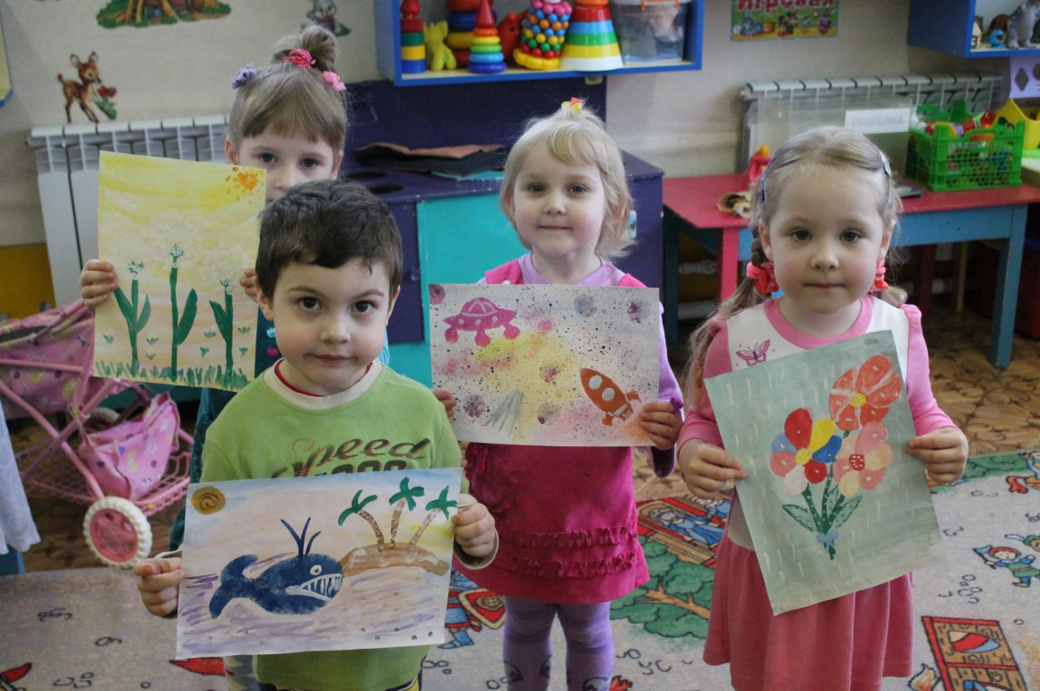

*Наши работы*

*Спасибо за внимание!*